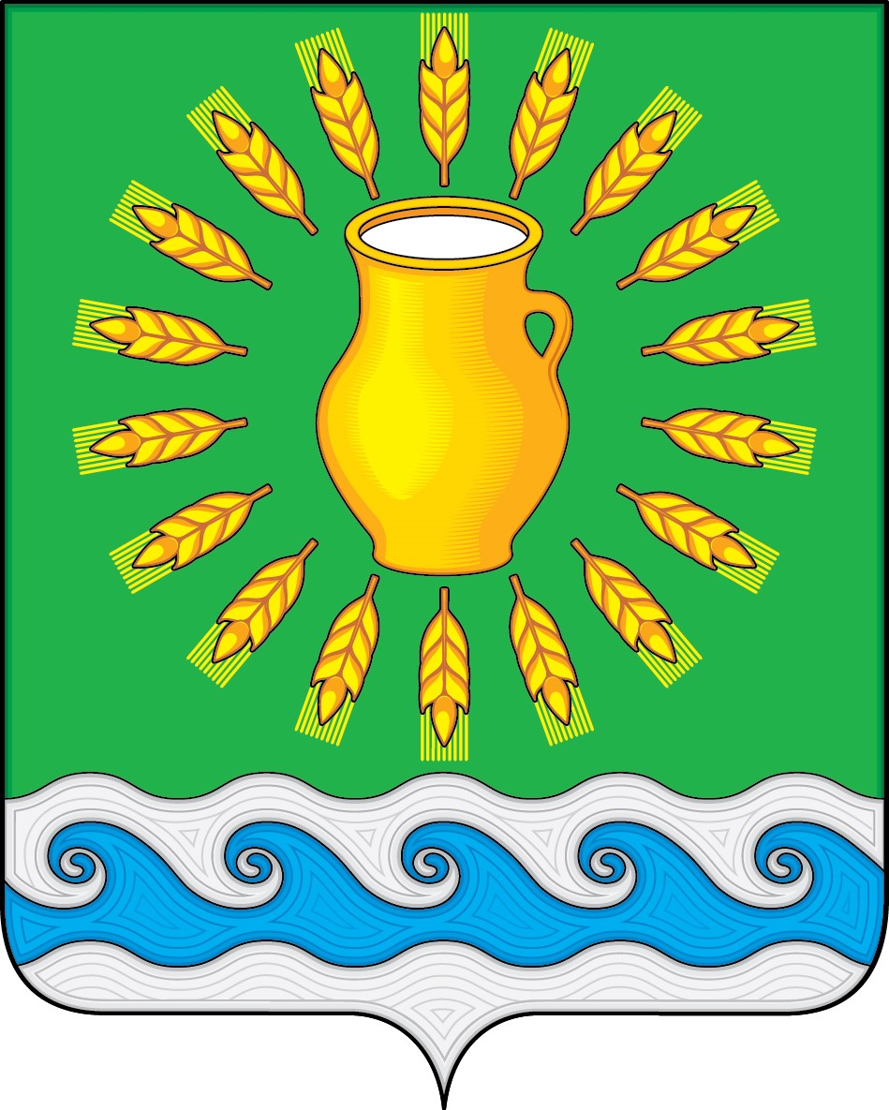
СОВЕТ ДЕПУТАТОВ
МИНСКОГО СЕЛЬСКОГО ПОСЕЛЕНИЯ
КОСТРОМСКОГО МУНИЦИПАЛЬНОГО РАЙОНА
КОСТРОМСКОЙ ОБЛАСТИ
Четвертого созыва

РЕШЕНИЕ

от 23 ноября 2020 года |  | № 9

Об избрании заместителя председателя Совета депутатов

В соответствии с Федеральным законом Российской Федерации от 6 октября 2003 г. N 131-ФЗ "Об общих принципах организации местного самоуправления в Российской Федерации", частью 4 статьи 25 Устава муниципального образования Минское сельское поселение Костромского муниципального района Костромской области, принятого решением Совета депутатов Минского сельского поселения от 21 ноября 2005 г. N 4, пунктами 5, 19 Регламента Совета депутатов Минского сельского поселения Костромского муниципального района Костромской области, принятого решением Совета депутатов Минского сельского поселения от 11 января 2006 г. N 10-1, заслушав протокол от 23 ноября 2020 г. N 2 заседания счетной комиссии «О результатах голосования по выборам заместителя председателя Совета депутатов», Совет депутатов Минского сельского поселения
РЕШИЛ:
- Утвердить протокол от 23 ноября 2020 г. N 2 заседания счетной комиссии «О результатах голосования по выборам заместителя председателя Совета депутатов» (прилагается).
- Считать избранным путем тайного голосования Каравайкова Сергея Николаевича депутата Совета депутатов Минского сельского поселения заместителем председателя Совета депутатов.
- Настоящее решение вступает в силу со дня его официального опубликования.

Председатель Совета депутатов  Глава Минского сельского поселения | Н.А. Журавлев

